**ЗАЯВКА**

**на участие во Всероссийском фестивале педагогических практик «Образование. Семья. Здоровье»**

Муниципальное бюджетное общеобразовательное учреждение

«Школа № 19 города Ельца» (МБОУ «Школа № 19 г. Ельца»

(наименование организации в соответствии с уставом)

направляет заявку для участия во Всероссийском фестивале педагогических практик «Образование. Семья. Здоровье» (далее — Фестиваль).

#### Настоящим подтверждаем, что ознакомлены с Положением о Фестивале и согласны с его условиями.

Даем согласие на публикацию представленного видеоролика или его фрагментов на официальном сайте Организатора Фестиваля в информационно-телекоммуникационной сети «Интернет» (https://irzar.ru/), а также на социальной сети ВКонтакте (https://vk.com/irzar_rus) и Телеграмм (https://t.me/irzarru) с сохранением авторских прав.

К заявке прилагается видеоролик, оформленный в соответствии с требованиями, представленными в положении о Фестивале.

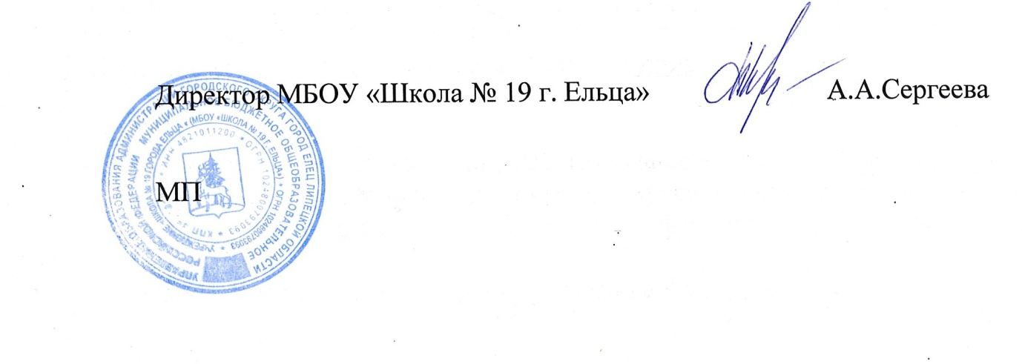

1. (личная подпись) (расшифровка подписи